# 【文明社区创建】南苑社区：温暖守护，助力走失老人与家人团聚

[沙尔呼热街道](javascript:void(0);) 2024年07月05日 16:04 内蒙古

“请你们帮帮忙，我老伴走丢了，她叫周桂英，是精神障碍患者，打电话也不接。”7月5日早7点50分左右，南苑社区居民刘占春急急忙忙来到社区，反映其妻子于早5时许外出后不见，身上携带的手机打通也无人接听，失联已超过3小时，家人很是着急。

在得知具体情况后，社区网格员一边安慰着老人，一边将情况汇报给了社区书记并第一时间联系派出所民警。随后，社区工作人员与民警分头行动，对南苑社区附近公园，树林等重点区域和场所进行寻找、摸排，社区工作人员顶着烈日前行，不放过任何一个可能的地方。

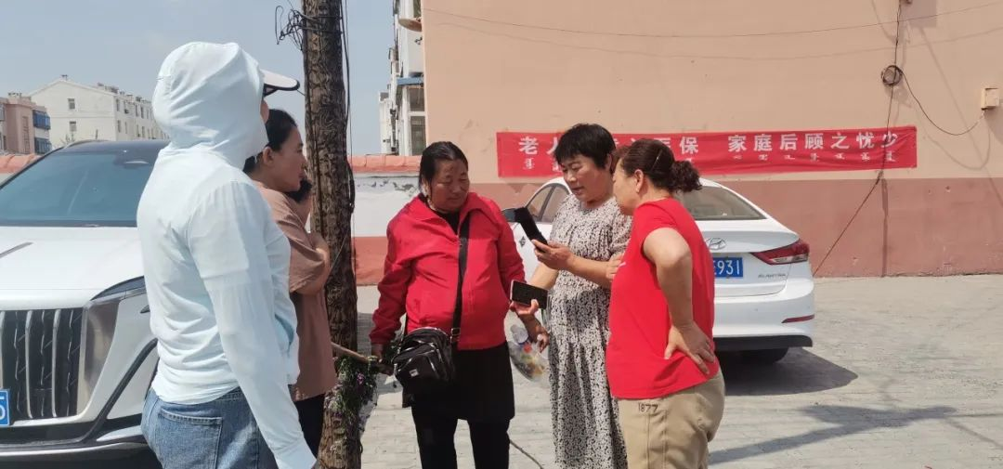

时间在流逝，周桂英的家人们也越来越着急。接近11时，社区工作人员在南苑社区823栋附近发现走失的周桂英，社区工作人员立即通知了焦急等待的家属，并将走失老人安全送回家中。看到老人安然无恙时，家属们紧绷着的那根弦终于松了，对社区工作人员的辛勤付出和高效工作表示由衷的感谢。

下一步，南苑社区将进一步加强对老年人的关心、关照和关爱工作，为他们提供更加温暖和舒适的社区环境。